CONTEXTO
Os exercicios son similares os do titorial de w3schools:
- CSS Tutorial (w3schools.com)
- Exercise v3.0 (w3schools.com)
- CSS Examples (w3schools.com)

Sumario
1. CSS en liña, interno e externo. Comentarios 2
2. Selectores 3
3. Cores 5
4. Bordes 6
5. Márxenes 8
6. Padding 9
7.Modelo de caixa 11
8. Listas 13
9. Formulario 16
10. Táboas, pseudoclases e pseudoelementos 17

1. CSS en liña, interno e externo. Comentarios
Tes este HTML con CSS en liña
<!DOCTYPE html>
<html>
<body>
<h1 style="color:red;text-align:center;">Isto é un encabezado</h1>
<p style="color:blue;">Isto é un parágrafo</p>
</body>
</html>

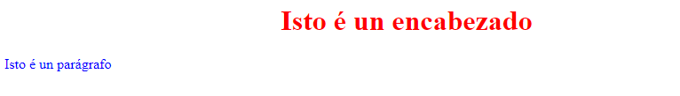

a) Fai que o CSS pase a estar interno (dentro das etiquetas head, anidado en etiquetas style)

b) Fai que o CSS pase a estar externo (con etiqueta link e atributo href apuntando a omeuestilo.css)

c) Engade un comentario o código CSS

Referencias:
https://www.w3schools.com/Css/tryit.asp?filename=trycss_howto_inline
https://www.w3schools.com/Css/tryit.asp?filename=trycss_howto_internal
https://www.w3schools.com/Css/tryit.asp?filename=trycss_howto_external
https://www.w3schools.com/Css/tryit.asp?filename=trycss_comments
https://www.w3schools.com/Css/tryit.asp?filename=trycss_comments3

2. Selectores
Con este código:
<!DOCTYPE html>
<html>
<head>
</head>
<body>
<h1 class="centro">Un h1 da clase centro</h1>
<h2>Un h2</h2>
<p class="centro">Un p da clase centro</p>
<p id="paragrafo1">Un p de id para1</p>
</body>
</html>
Fai que en cada caso o elemento indicado sexa centrado:

a) Todos os elementos p

b) Todos os elementos con id paragrafo1

c) Todos os elementos da clase centro

d) Todos os elementos p da clase centro

e) Todos os elementos da páxina

f) Todos os elementos h1 e h2

Nos seguintes exemplos non é preciso que entregues nada. Só comprende o funcionamento!
g) Comproba o funcionamento destes selectores:
descendant selector (espacio)
child selector (>)
adjacent sibling selector (+)
general sibling selector (~)

h) Comproba o funcionamento dos selectores pseudoclase
https://www.w3schools.com/Css/tryit.asp?filename=trycss_pseudo-class_links

i) Comproba o funcionamento dos selectores Pseudoelement
https://www.w3schools.com/Css/css_pseudo_elements.asp

Referencias:
https://www.w3schools.com/cssref/trysel.php
https://www.w3schools.com/cssref/css_selectors.php
https://www.w3schools.com/Css/css_selectors.asp
https://www.w3schools.com/Css/css_combinators.asp
https://www.w3schools.com/Css/css_pseudo_classes.asp
https://www.w3schools.com/Css/css_pseudo_elements.asp
https://www.w3schools.com/Css/css_attribute_selectors.asp

3. Cores
Tes este código
<!DOCTYPE html>
<html>
<body>
<h1 style="background-color:Green;">Ola Mundo</h1>
<p style="background-color:Yellow;">Lorem ipsum dolor sit amet</p>
</body>
</html>

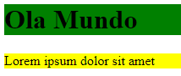

a) Fai cambios para que as cores de h1 e p apliquen ó texto e non o seu fondo

b) Fai cambios coas cores que ti escollas elixidas usando rgb

c) Fai cambios coas cores que ti escollas elixidas usando hexadecimal

d) Fai cambios coas cores que ti escollas elixidas usando hsl

Referencias:
https://www.w3schools.com/Css/tryit.asp?filename=trycss_color_background
https://www.w3schools.com/Css/tryit.asp?filename=trycss_color_text
https://www.w3schools.com/Css/tryit.asp?filename=trycss_color_border
https://www.w3schools.com/Css/tryit.asp?filename=trycss_color_values
https://www.w3schools.com/Css/tryit.asp?filename=trycss_color_rgb2
https://www.w3schools.com/Css/tryit.asp?filename=trycss_color_hex_gray
https://www.w3schools.com/Css/tryit.asp?filename=trycss_color_hsl2

4. Bordes
a) Amosa o código para obter este resultado nos seis parágrafos de texto:
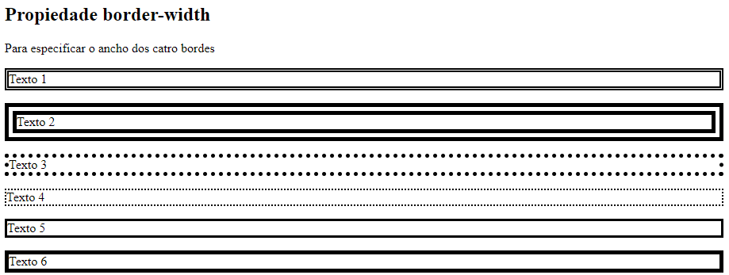
Pista. Terás que xogar con estas opcións:
border-style: solid; border-style: dotted; border-style: double;
border-width: 5px; border-width: medium; border-width: 2px;
border-width: thick; border-width: 15px;

Referencia:
https://www.w3schools.com/Css/tryit.asp?filename=trycss_border-width

b) Amosa o cambio no código para pasar dun borde superior a un borde inferior de cor azul:
<!DOCTYPE html>
<html>
<head>
<style>
p {
border-style: solid;
border-top-width: 15px;
}
</style>
</head>
<body>
<p>Pasar este borde superior a un borde inferior.</p>
</body>
</html>

Referencias:
https://www.w3schools.com/Css/tryit.asp?filename=trycss_border-width
https://www.w3schools.com/Css/tryit.asp?filename=trycss_border-top-width
https://www.w3schools.com/Css/tryit.asp?filename=trycss_border-bottom-width
https://www.w3schools.com/Css/tryit.asp?filename=trycss_border-left-width
https://www.w3schools.com/Css/tryit.asp?filename=trycss_border-right-width
https://www.w3schools.com/Css/tryit.asp?filename=trycss_border-bottom-color
Pista. Border-bottom-color

5. Márxenes
Tes este código
<!DOCTYPE html>
<html>
<head>
<style>
div {
border: 1px solid black;
margin-top: 50px;
margin-bottom: 300px;
margin-right: 300px;
margin-left: 150px;
background-color: red;
}
</style>
</head>
<body>
<h2>Márxenes</h2>
</body>
</html>
Cambia as márxenes para que sexan top 100px, bottom 200,px right 150px, left 300px simplificando coa propiedade atallo para meter os catro valores nunha liña
Referencias:
https://www.w3schools.com/Css/tryit.asp?filename=trycss_margin_sides
https://www.w3schools.com/Css/tryit.asp?filename=trycss_margin_shorthand_4val

6. Padding
Tes este código:
<!DOCTYPE html>
<html>
<head>
<style>
div {
border: 1px solid black;
background-color: green;
padding-top: 100px;
padding-right: 50px;
padding-bottom: 20px;
padding-left: 170px;
}
</style>
</head>
<body>
<h2>Propiedades de padding</h2>
<div>Este elemento div ten un padding superior de 100px, padding dereito de 50px, padding inferior de 20px, e pading esquerdo de 170px.</div>
</body>
</html>
Que da este resultado:
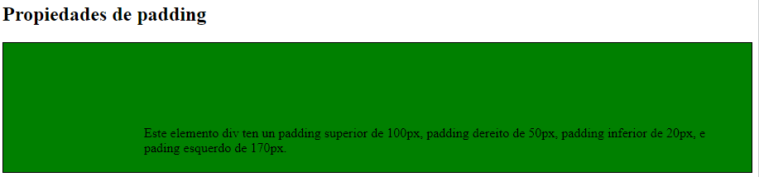
Cambia o padding para que sexa top 50 px, bottom 20,px right 50px, left 170px simplificando coa propiedade atallo para meter os catro valores nunha liña

Referencias:
https://www.w3schools.com/Css/tryit.asp?filename=trycss_padding_sides
https://www.w3schools.com/Css/tryit.asp?filename=trycss_padding_shorthand_4val

7.Modelo de caixa
Tes este código:
<!DOCTYPE html>
<html>
<head>
<style>
div {
background-color: grey;
width: 300px;
border: 20px solid red;
padding: 50px;
margin: 20px;
}
</style>
</head>
<body>
<h2>Modelo de caixa</h2>
<p>O modelo de caixa (cada elemento HTML está envolto por unha caixa) consiste de catro elementos: borders, padding, margins, e o propio contido.</p>
<div>Texto da caixa. Con <b> 50px padding, 20px marxen e un borde vermello de 20px </b>. Lorem ipsum ut enim ad minim veniam, quis nostrud exercitation ullamco laboris nisi ut aliquip ex ea commodo consequat. Duis aute irure dolor in reprehenderit in voluptate velit esse cillum dolore eu fugiat nulla pariatur. Excepteur sint occaecat cupidatat non proident, sunt in culpa qui officia deserunt mollit anim id est laborum and pacem.</div>
</body>
</html>

Que da este resultado:

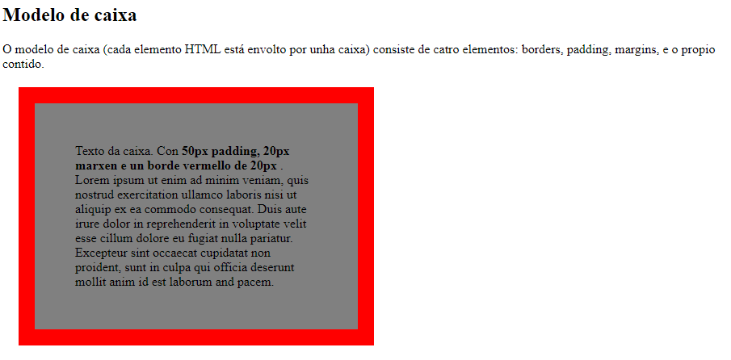
Cambia para que o borde sexa amarelo, a cor de fondo azul, a marxe de 30 px e o padding de 60 px
Referencias:
https://www.w3schools.com/Css/tryit.asp?filename=trycss_boxmodel
https://www.w3schools.com/Css/tryit.asp?filename=trycss_boxmodel_width

8. Listas
Tes este exemplo:
<!DOCTYPE html>
<html>
<head>
<style>
ul.a {list-style-type: circle;}
ul.b {list-style-type: disc;}
ul.c {list-style-type: square;}
ol.d {list-style-type: decimal-leading-zero;}
ol.e {list-style-type: lower-roman;}
ol.f {list-style-type: upper-latin;}

</style>
</head>
<body>
<h2>Estilos para listas</h2>
<ul class="a">
<li>Tipo círculo</li>
<li>Leite</li>
<li>Cola Cao</li>
</ul>
<ul class="b">
<li>Tipo disco</li>
<li>Leite</li>
<li>Cola Cao</li>
</ul>

<ul class="c">
<li>Tipo cuadrado</li>
<li>Leite</li>
<li>Cola Cao</li>
</ul>
</ol>
<ol class="d">
<li>Decimal-leading-zero type</li>
<li>Leite</li>
<li>Cola Cao</li>
</ol>
<ol class="e">
<li>Tipo letras romanas minúsculas</li>
<li>Leite</li>
<li>Cola Cao</li>
</ol>
<ol class="f">
<li>Tipo letras latinas maiúsculas</li>
<li>Leite</li>
<li>Cola Cao</li>
</ol>
</body>
</html>

Con este resultado:
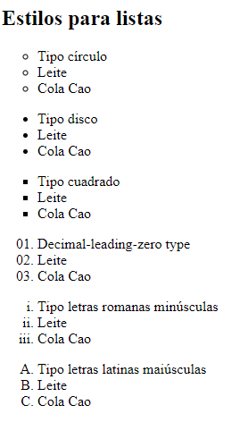

a) Crea outra listaxe con outro estilo distinto a estes xa vistos
https://www.w3schools.com/Css/tryit.asp?filename=trycss_list-style-type_all
b) Fai que sexa unha imaxe (da túa escolla) o estilo da lista:
https://www.w3schools.com/Css/tryit.asp?filename=trycss_list-style-image

9. Formulario
a) Crea un menú despregable similar a este:
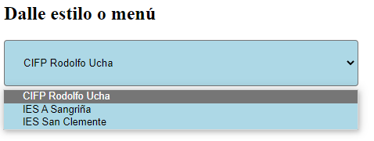

Referencias:
https://www.w3schools.com/Css/tryit.asp?filename=trycss_form_select
O background color escollido foi lightblue
Width do 50%
padding de 20px

b) Crea tres botóns con este estilo:
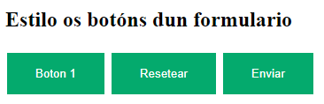

Referencias:
https://www.w3schools.com/Css/tryit.asp?filename=trycss_form_button

c) Nesta tarefa non tes que facer nada máis que comprender o formulario de exemplo:
https://www.w3schools.com/Css/tryit.asp?filename=trycss_form_responsive
Fai máis grande e máis pequena a ventana para ver como é responsive (adáptase o tamaño)

10. Táboas, pseudoclases e pseudoelementos
Tes este código de exemplo:
<!DOCTYPE html>
<html>
<head>
<style>
#alumnos {
font-family: Arial, Helvetica, sans-serif;
border-collapse: collapse;
width: 100%;
}
#alumnos td, #alumnos th {
border: 1px solid #ddd;
padding: 8px;
}
#alumnos tr:nth-child(odd){background-color: lightblue;}
#alumnos tr:hover {background-color: #ddd;}
#alumnos th {
padding-top: 12px;
padding-bottom: 12px;
text-align: left;
background-color: #04AA6D;
color: white;
}
</style>
</head>
<body>
<h1>Alumnos do CIFP Rodolfo Ucha</h1>
<table id="alumnos">
<tr>
<th>Módulo</th>
<th>Alumno</th>
<th>Nota</th>
</tr>
<tr>
<td>Jose Lopez</td>
<td>LMSXI</td>
<td>10</td>
</tr>
<tr>
<td>María Pérez</td>
<td>BBDD</td>
<td>7</td>
</tr>
<tr>
<td>Ramiro Pino</td>
<td>Redes</td>
<td></td>
</tr>
<tr>
<td>Antía García</td>
<td>IAW</td>
<td>4</td>
</tr>
<tr>
<td>Xan das bolas</td>
<td>Programacion</td>
<td>9</td>
</tr>
</table>
</body>
</html>

Que como resultado da esta táboa
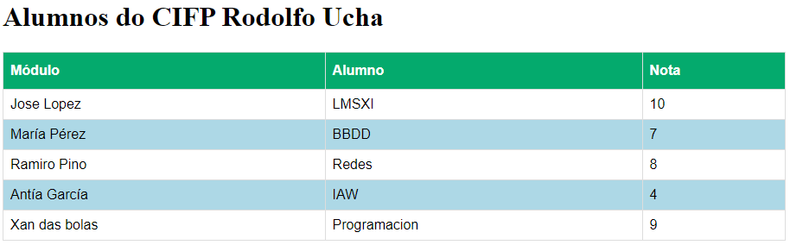

Partindo deste exemplo, crea un dunha clasificación de cinco equipos de baloncesto.
As liñas pares fai que estean sombreadas de cor vermella. As impares de branco.
O texto do encabezado de cor negro, sobre fondo amarelo.
A cor de fondo cambia cando o punteiro se posiciona sobre un elemento dunha fila

Referencias:
https://www.w3schools.com/Css/css_table.asp
https://www.w3schools.com/Css/tryit.asp?filename=trycss_table_fancy
https://www.w3schools.com/Css/css_pseudo_classes.asp
https://www.w3schools.com/Css/css_pseudo_elements.asp

